如何使用OA系统申请和审批调课

本学期起，各系部及可通过智慧校园管理平台（OA系统）工作流进行调停补课（系统中统称为“调课”）申请和审批。请务必至少提前2天提交申请。为保证数据准确性，实际开课数据拟按周生成，因此不提供一周以后的调课申请，请把握好申请时间，以免影响正常教学秩序。具体流程如下：
一、凭教工号登录OA。
二、调课申请，
1.进入个人事务->工作流->新建工作，如图1。
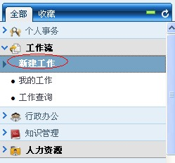
图1
2.选择教务处工作流程->考勤相关->教师调课申请流程->新建并办理，
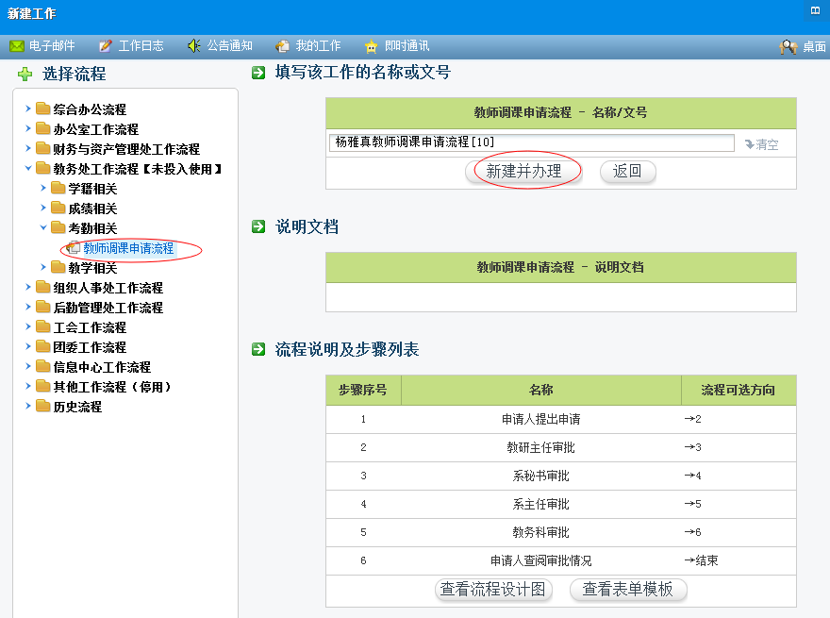
图2
3.填写调课申请单，选择调课课程，点击“进行调课”，如图3和图4。
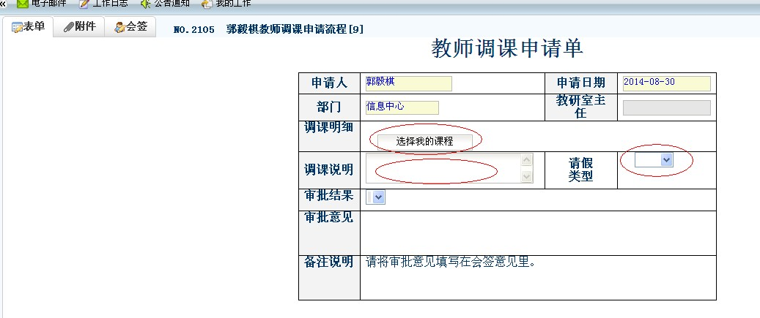
图3
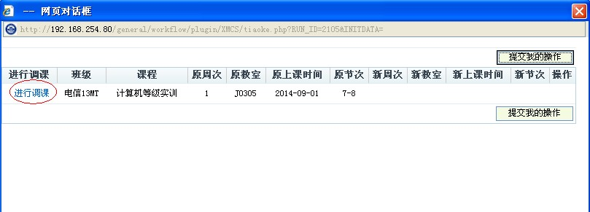
图4
4.选择教室和新上课时间（测试阶段请老师务必先通过班级课表和教室课表核查所选的时间和地点没有冲突），如图5。
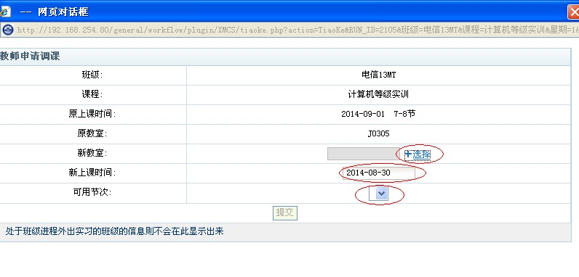
图5
5.确认信息点“提交我的操作”，如图6
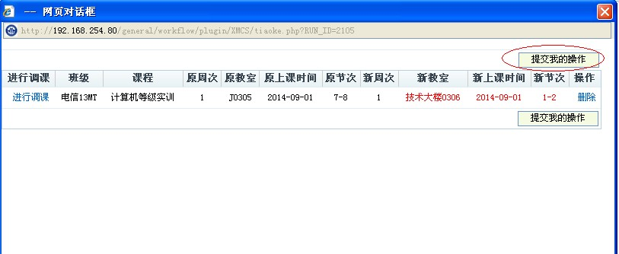
图6
6.根据提示选择下一步骤审批人，发送事务提醒后“确认转交”。如图7.
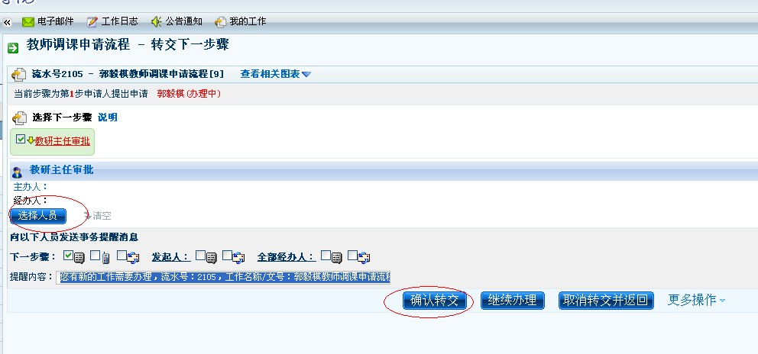
图7
7.申请结束。如发现错误提交，可在下一步骤完成前点击“收回”进行修改。
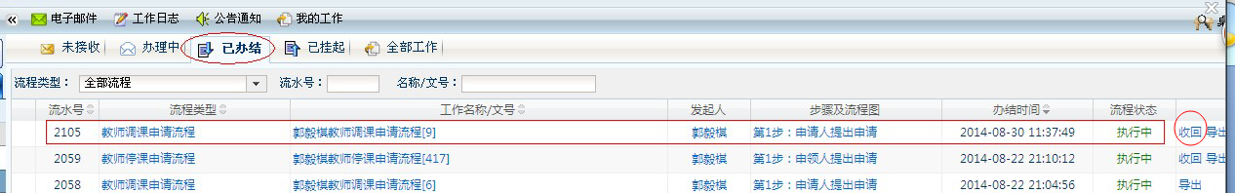
图8
二、调课审批，
教研室主任、系教学秘书、系主任、教务科逐层审批，打开OA将会自动弹出工作流待处理界面，审批前请务必核查班级课表和教室课表，避免冲突。
如未能及时进行审批，之后可以进入工作流->我的工作 ->办理中，进行办理，办理完毕后同上方法选择下一步骤审批人，转交并发送事务提醒。

